补充材料 年报与法规双源RAG的检索诊断
本补充材料仅报告主文引用的两项检索诊断：候选预算回放与BM25定位粒度对照。分析复用已保存排序或执行检索，不调用生成模型、不新增答案评分或人工相关性标注；结果仅用于说明证据供给与定位边界，不构成回答准确率、检索Precision/Recall或法规历史时点适用性验证。法规文献编号沿用主文参考文献。

补充材料 S1 预算配额回放与证据供给
1800个上下文覆盖五个token上限和三个候选配额，使用与历史相同的候选顺序。原配置120/120逐字复现，说明后续变化来自本轮指定的候选截取与组装，而不是另一个实现。预算增加允许更多整片段进入，但如果目标原文不在保存候选中，仅增加上下文长度不能恢复它。
在原6000配置中，G2十个候选全部装入，最终法规目标位置仍在53/60题缺失；G1在60/60题中都没有严格命中法规参考位置。因此，至少对这些目标来源—页面键而言，主要差距发生在候选选择阶段，而非默认G2的token组装阶段。若另有等价文本来源获检索，此指标不会计入，需通过独立语义对齐确认。
这项实验不重新搜索候选池之外的片段，也不生成1800条答案。它能验证同一保存排序的预算敏感性，不能说明改变top-k后重新执行神经检索或重排的端到端效果。高预算回放中的质量推断应停留在证据供给层面；任何回答质量收益仍需要实际生成与独立评分。 预算回放结果见补充表S1和补充图S1。
补充表S1 预算回放 总候选上限10
策略 | 参考上限 | 保留片段 | 实际tokens | 双角色出现 | 角色宏定位覆盖
dual | 1000 | 3.77 | 953 | 100.0% | 18.5%
dual | 2000 | 6.18 | 1905 | 100.0% | 27.4%
dual | 4000 | 9.10 | 3448 | 100.0% | 37.4%
dual | 6000 | 10.00 | 4032 | 100.0% | 39.1%
dual | 8000 | 10.00 | 4032 | 100.0% | 39.1%
merged | 1000 | 2.73 | 868 | 53.3% | 18.5%
merged | 2000 | 4.47 | 1875 | 56.7% | 29.1%
merged | 4000 | 7.55 | 3726 | 70.0% | 37.3%
merged | 6000 | 9.37 | 4945 | 68.3% | 39.8%
merged | 8000 | 10.00 | 5407 | 70.0% | 40.7%
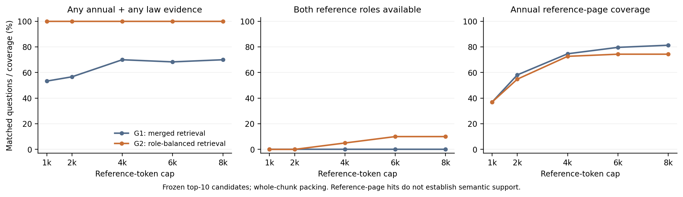
补充图S1 新增预算敏感性，总候选上限10。曲线为缓存候选回放，不包含重检索、生成或新人工评分。

补充材料 S2 BM25基线与定位粒度敏感性
为避免只对已有结果重画图，本文新增运行同范围的CPU BM25检索。使用项目原BM25与jieba实现，k1=1.5、b=0.75；IDF在完整19367片段上拟合，与原混合检索组件一致。返回候选仍排除335个旧版本片段，只在19032个合格片段中选择，年报按公司与年度约束。公开问题直接用作查询，排名ID在读取参考答案之前落盘，防止以参考引文构造有利查询。
60条问题均完成merged与dual两种检索，每个排序在五种预算下组装，产生600个新上下文。此处是新执行的稀疏检索，不是缓存神经排序的再截取；同样没有调用生成器，因此不能拿它替代先前人工评分的BM25生成条件，也不能把两套BM25条件的数据直接拼成一次端到端实验。 排名和预算回放的来源定位结果见补充表S2。
补充表S2 新BM25与缓存混合重排在6000上限的来源定位代理
检索来源 | 策略 | A定位覆盖 | R定位覆盖 | 双参考角色 | 实际tokens
缓存混合重排 | dual | 74.3% | 3.9% | 10.0% | 4032
缓存混合重排 | merged | 79.7% | 0.0% | 0.0% | 4945
新BM25 | dual | 69.0% | 33.3% | 33.3% | 5319
新BM25 | merged | 73.0% | 30.0% | 28.3% | 5381
表面上，新BM25的法规位置覆盖达到30.00%和33.33%，高于缓存混合重排。但逐粒度拆分后，这一改善完全来自整份TXT来源匹配：内控20题中，BM25合并和双路分别命中18/20和20/20个来源；而在40个PDF法规参考问题上，两个BM25策略的页级覆盖均为0，缓存双路为5.83%。因此，汇总代理的提高主要反映定位粒度与文档身份，不是BM25已经实现更精确的法律段落检索。
这一敏感性实验说明，在混合文档形态的RAG评测中，页级与源文件级标注不能无说明地放在一个“检索准确率”中。整份法规文件被检索到，比没有该文件更有利，但不保证返回片段位于相关条文，也不能证明适用版本正确。对于来源单位不同的指标，应保持拆分结果，以免系统因命中较粗的标签而显得更优。 法规页级和文件级定位结果分列于补充表S3。
补充表S3 法规定位粒度拆分（PDF页级：40题、120个目标定位；TXT来源：20题；分母不同，不直接比较）
方法 | 策略 | PDF页级覆盖  n=120个定位 | TXT来源命中  n=20题
缓存混合重排 | merged | 0.00% | 0 / 20
缓存混合重排 | dual | 5.83% | 0 / 20
新BM25 | merged | 0.00% | 18 / 20
新BM25 | dual | 0.00% | 20 / 20
作为替代来源敏感性补充，去除来源身份限制后的法规参考引文12字符词面覆盖，在缓存G1/G2中分别为0.59%与11.88%；G2有33题虽然严格参考位置未命中，但在其他来源或页面出现部分参考措辞。例如规范复述、修订决定与正文重复，都可能导致这种现象。词面重叠不证明法规等价、版本相同或具体论断受支持，因此它只提示严格定位可能漏计替代材料，不能把两种指标加总成语义正确率。
本次对照仍受组件条件限制：缓存混合结果来自已保存神经候选，而新BM25重新执行稀疏检索；没有同时重跑完整神经链。已有模型revision与原始查询保持记录，供未来在相同机器和同次执行中复核。当前实验的作用是揭示指标、定位粒度与来源供给的关系，不据此宣称一种完整系统胜出。

